

ИТОГИ
СОЦИАЛЬНО-ЭКОНОМИЧЕСКОГО РАЗВИТИЯ
МУНИЦИПАЛЬНОГО ОБРАЗОВАНИЯ
ТИХВИНСКИЙ МУНИЦИПАЛЬНЫЙ РАЙОН
ЛЕНИНГРАДСКОЙ ОБЛАСТИ
ЗА 2015 ГОД

№ | Разделы: | Страницы
I. | Развитие экономики муниципального образования | 3
II. | Исполнение бюджета Тихвинского района | 10
III. | Развитие жилищно-коммунального хозяйства | 14
IV. | Развитие социальной сферы | 21
V. | Совершенствование работы с населением | 29

Итоги
социально-экономического развития
Тихвинского района за 2015 год
(доклад и.о. главы администрации 10.03.2016 г.)

Уважаемые участники собрания!
Сегодня мы подводим итоги социально-экономического развития Тихвинского района и работы администрации района за 2015 год.
В своем выступлении я остановлюсь на общих результатах развития экономики, исполнении бюджета, основных работах, выполненных в жилищно-коммунальном хозяйстве и социальной сфере.

I. | Развитие экономики муниципального образования

Развитие экономики муниципального образования является важнейшим фактором, определяющим возможности по повышению уровня жизни населения, пополнению местного бюджета и решению многих задач в социальной сфере и сфере муниципального хозяйства.
Основные результаты развития экономики района за прошедший год выглядят следующим образом.
1.1. Показатель оборота организаций по всем видам экономической деятельности составил за год 45,4 миллиарда рублей или на 34% больше чем в 2014 году.
Объем отгруженной продукции крупными и средними предприятиям района, по данным государственной статистики, увеличился на 35% и достиг 42,9 миллиарда рублей.
Основная доля этого объема - почти 92%, результат работы предприятий промышленности.

Следующие диаграммы наглядно иллюстрируют динамику и структуру производства за последние годы:

Диаграмма №1.

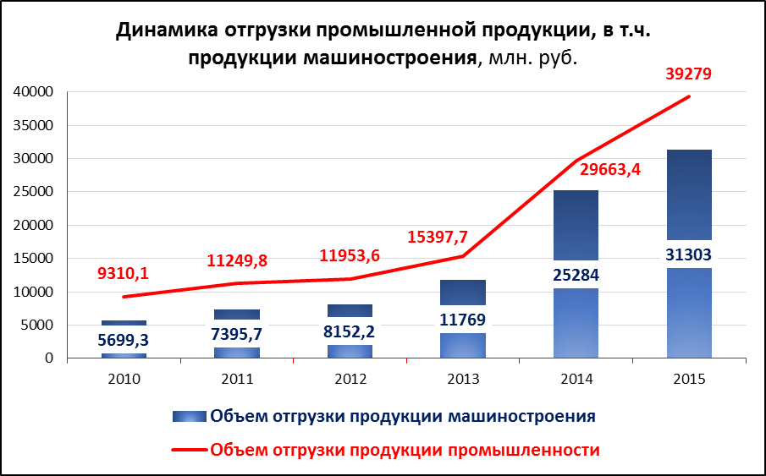

Диаграмма №2.

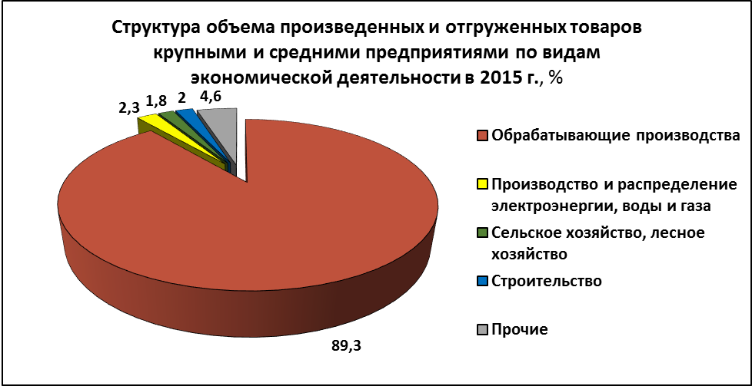

Решающий вклад в увеличение объемных показателей производства продукции в последние годы вносит Тихвинский вагоностроительный завод, его доля в промышленном производстве района в 2015 году составила почти 77%.
За 2015 год предприятие произвело 12,3 тыс. вагонов различной модификации, что на 28% больше, чем в предыдущем году. В 2015 году сертифицировано 5 моделей вагонов с повышенной грузоподъемностью. Численность работников завода возросла до 6,5 тыс. человек.
Практически закончено строительство завода по производству вагонов-цистерн - ЗАО «ТихвинХимМаш». На сертификацию отправлены первые образцы вагонов, а модель цистерны для перевозки серной кислоты уже сертифицирована. В 2016 году завод приступает к серийному производству этой продукции.
Среди положительных результатов 2015 года следует также отметить работу двух других крупных предприятий промышленности -
ООО «ИКЕА Индастри Тихвин» и Тихвинского ферросплавного завода.
Хотя из-за пожара и остановки печей в ноябре Тихвинский ферросплавный завод в целом по году произвел меньше продукции, чем в 2014 году, у предприятия впервые за долгое время был получен положительный финансовый результат.
На уровне 2014 года отработала пищевая промышленность, организации торговли и потребительского рынка. За год начали работу 5 новых объектов в сфере общественного питания и торговли.
Ситуация в агропромышленном комплексе района в прошлом году оставалась сложной: большинство сельскохозяйственных предприятий испытывали значительные финансовые трудности и лишь двум из них - ЗАО «Культура Агро» и ЗАО «СП Андреевское» - удавалось наращивать объемы производства.
В прошедшем году «Культура Агро» приступило к реализации инвестиционного проекта, направленного на расширение производственных мощностей животноводческого комплекса: модернизацию животноводческого двора, ввод второго доильно-молочного блока. Общая стоимость проекта - 47 миллионов рублей.
Предприятия АПК Тихвинского района в течение года участвовали в государственной программе «Развитие сельского хозяйства Ленинградской области». Объем бюджетных субсидий, полученных агропромышленным комплексом Тихвинского района в 2015 году из федерального бюджета, составил 15,6 миллиона рублей, из областного бюджета – 56,8 миллиона рублей.
Получателями субсидий по программным мероприятиям стали 5 предприятий, 5 фермерских хозяйств, 48 личных подсобных хозяйств. Средства предоставлялись на субсидирование процентной ставки по кредитам, субсидирование производства молока, мяса и другие цели.
Из местного бюджета были выделены денежные средства в сумме 6,5 млн руб. на поддержку АПК в рамках реализации мероприятий муниципальной программы «Развитие сельского хозяйства Тихвинского района на 2014 - 2017 годы». Финансовую помощь по этим программам получили 7 сельскохозяйственных предприятий, 2 фермерских хозяйства и 8 личных подсобных хозяйств.
Муниципальным фондом поддержки сельского развития в течение года выдано 48 займов на развитие личных подсобных хозяйств на сумму 3,5 миллиона рублей.
В результате исполнения госполномочий по поддержке малых форм хозяйствования на селе получателями субсидий стали 50 человек, общая сумма субсидий составила 775 тысяч рублей. На территории района в 2015 году образовалось 6 новых крестьянских (фермерских) хозяйств.

Таблица №1. Производство основных видов сельскохозяйственной продукции
за 2015 г.

Наименование показателя | 2015 г. | %  к 2014 г.
Поголовье крупного рогатого скота (голов) | 5248 | 91
в т.ч. поголовье дойного стада (голов) | 2337 | 97
Валовой надой молока (тыс. т) | 12,9 | 97
надой на 1 фуражную корову (кг) | 5544 | 114
Производство мяса (т) | 912 | 97
Валовой сбор картофеля (т) | 1000 | 46
Валовой сбор зерновых (т) | 945 | 158
Объем произведенных овощей открытого (т) | 3,6 | 1
Объем производства товарной рыбы (т) | 337,48 | 140
Производство посадочного материала рыбы (т) | 24,5 | в 3,4 раза
Улов товарной рыбы (т) | 124 | 172

Социальные проблемы сельских территорий, как и в предыдущие годы, решались за счет участия в подпрограмме «Устойчивое развитие территорий» областной программы «Развитие сельского хозяйства Ленинградской области». В 2015 году 8 семей тихвинских участников раздела «Обеспечение жильем молодых семей и молодых специалистов на селе» этой подпрограммы улучшили жилищные условия, сумма полученных субсидий составила 7,9 миллиона рублей.
В 2015 году завершено строительство ФАПа в деревне Мелегежская Горка.
1.2. Общий объем инвестиций в основной капитал крупных и средних предприятий Тихвинского района по данным статистики за год увеличился на 71% и составил 9,6 миллиарда рублей.
Основные инвестиционные вложения в прошлом году были направлены на реализацию проектов по строительству завода по производству вагонов-цистерн ЗАО «ТихвинХимМаш» (3,1 млрд. руб.), реконструкцию котельной №2 с сооружением ТЭЦ ООО «Трансмашэнерго» (2,4 млрд. руб.).

Диаграмма №3
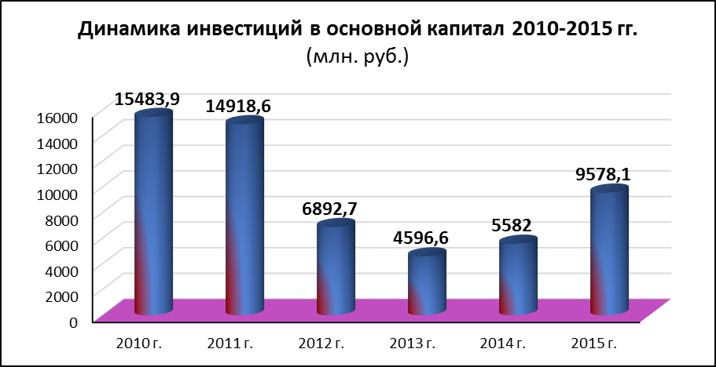

1.3. Объемные показатели деятельности малого бизнеса оставались на уровне предыдущих лет. При этом количество действующих малых предприятий в районе немного уменьшилось, число индивидуальных предпринимателей не изменилось.
За счет средств муниципальной программы «Развитие и поддержка малого и среднего предпринимательства в Тихвинском районе на 2014 - 2017 годы» профинансированы мероприятия на общую сумму в 1 миллион 163 тысячи рублей, в т.ч. из средств местного бюджета – 364 тысячи рублей.
В рамках областной программы «Развития и поддержки малого и среднего предпринимательства на территории Ленинградской области» на конкурсной основе трем субъектам малого предпринимательства Тихвинского района предоставлены субсидии в размере 839 тысяч рублей для организации и развития бизнеса.
В течение прошлого года активно работали Автономная некоммерческая организация «Учебно-деловой центр», Координационный совет по развитию малого и среднего предпринимательства.
Представители малого бизнеса участвовали в областных конкурсах и по итогам отмечены наградами за призовые места.
1.4. Демографическая ситуация. Естественная убыль населения в районе за год составила 493 человека, оставаясь примерно на одном и том же уровне в течение последних пяти лет.
При том, что 2015 году на 1% увеличилось число родившихся, число умерших возросло на 3%. Коэффициенты рождаемости и смертности составили 10,3 на 1 тысячу человек и 17,3 на тысячу человек соответственно.
Положительное сальдо миграции хоть и сохранилось, но уменьшилось в прошедшем году до 33 человек. (в предшествующие 4 года составляло более 200 человек).
Численность населения района на начало 2016 года составила 70029 человек, в т.ч. городского – 57975 человек, сельского - 12054 человека. За прошедший год численность жителей района уменьшилась на 460 человек.
1.5. Под влиянием положительной динамики в развитии экономики оставалась благоприятной ситуация на рынке труда. В течение года наблюдались небольшие колебания в движении занятого населения. Уровень зарегистрированной безработицы по району немного увеличился - с 0,59% на начало года до 0,75% на конец года, а число зарегистрированных безработных – с 262 человек до 328 человек соответственно.
Основной показатель уровня доходов населения - средняя месячная заработная плата – составила в 2015 году 33 754 рубля, и выросла на 7,3% к предыдущему году. Реальная заработная плата, рассчитанная с учетом индекса потребительских цен (112,9%), уменьшилась на 5%, впервые с 2009 года.

Диаграмма №4
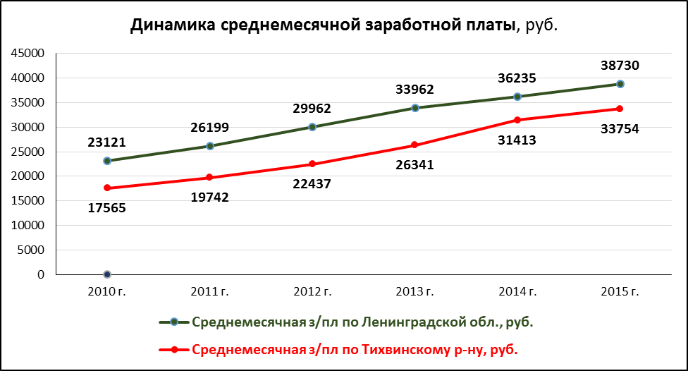
Необходимо отметить, что в 2015 году сохранилась тенденция сокращения разрыва между средней заработной платой по Ленинградской области и средней заработной платой по Тихвинскому району – если до 2014 года он составлял более 20%, то в течение последних двух лет сохраняется на уровне 13%.

Таблица №2. Основные показатели социально-экономического развития Тихвинского района за 2014-2015 годы

№ | Наименование показателя | 2014 год | 2015 год
1. | Объем промышленной продукции  (в сопоставимых ценах % к предыдущему году) | 186,1 | 115,0
2. | Оборот розничной торговли  (в % к предыдущему году) | 106,3 | 106,8
3. | Объем платных услуг населению  (в % к предыдущему году) | 84,2 | 92,6
4. | Инвестиции в основной капитал  (млрд. руб.) | 5,6 | 9,6
4. | в % к предыдущему году | 121,4 | 171,6
5. | Номинальная среднемесячная заработная плата (руб.) | 31 413 | 33754
5. | в % к предыдущему году | 113,5 | 107,3
6. | Реальная заработная плата  (в % к предыдущему году) | 106,4 | 95,0
7. | Уровень зарегистрированной безработицы на конец года (%) | 0,59 | 0,75

II. | Исполнение бюджета Тихвинского района

2.1.Доходы консолидированного бюджета Тихвинского района в 2015 году составили 3,3 миллиарда рублей, в том числе доходы собственно районного бюджета - 2,0 миллиарда рублей.

Диаграмма №5. Динамика доходов и расходов консолидированного бюджета Тихвинского района в 2013 - 2015 годы, млрд. руб.

Налоговые доходы (777,6 миллиона рублей) и неналоговые доходы (142,9 миллиона рублей) составляют 27% от общего объема доходов консолидированного бюджета 2015 года.
При этом остается высоким удельный вес трансфертов из вышестоящих бюджетов – 73% от общих доходов. Поступления из вышестоящих бюджетов составили 2,4 млрд. рублей, данные средства направлялись на исполнение переданных полномочий в сфере образования, социальной защиты населения, на реализацию федеральных и региональных программ, в том числе в жилищно-коммунальной сфере.

Диаграмма №5. Структура доходов консолидированного бюджета
Тихвинского района в 2015 году

2.2. Расходы консолидированного бюджета Тихвинского района в 2015 году составили 3,2 миллиарда рублей, в том числе расходы районного бюджета – 1,9 миллиарда рублей.
В 2015 году расходы консолидированного бюджета Тихвинского района на социальную сферу составили 1,87 миллиарда рублей, в том числе:
- на образование - 969,5 миллиона рублей;
- молодежная политика - 24 миллиона рублей;
- на культуру - 174,8 миллиона рублей;
- на здравоохранение - 1 миллион рублей;
- на социальную политику - 653,5 миллиона рублей;
- на физическую культуру и спорт - 43,1 миллиона рублей.
Расходы на жилищно-коммунальное хозяйство и дорожную деятельность в консолидированном бюджете Тихвинского района в 2015 году составили более 1 миллиарда рублей.
Бюджет Тихвинского района в 2015 году сохранил свою социальную направленность – более 84% расходов бюджета (1,6 миллиарда рублей) направлено на финансирование социальной сферы.
В бюджетах поселений наибольший удельный вес - 76% - имеют расходы на жилищно-коммунальное хозяйство и дорожную деятельность – 1 миллиард рублей.
Диаграмма №6

В 2015 году на территории Тихвинского района и поселений осуществлялась реализация 53 муниципальных программ с объемом финансирования из местных бюджетов 2,6 миллиарда рублей.
В 2015 году продолжена реализация мероприятий по повышению эффективности бюджетных расходов, из них мероприятия по совершенствованию долговой политики Тихвинского района и Тихвинского городского поселения в отчетном году были приоритетными.
В целях проведения эффективной долговой политики проведены мероприятия, направленные на сокращение расходов по обслуживанию долга путем замещения кредитов от кредитных организаций бюджетными кредитами; уменьшение размеров муниципального долга за счет получения дополнительных доходов; уменьшение размеров муниципального долга за счет повышения эффективности и оптимизации бюджетных расходов.
Муниципальный внутренний долг Тихвинского района на 1 января 2015 года составлял 96 миллионов рублей, на 1 января 2016 года – 65,5 миллиона рублей или 10% от общего объема налоговых и неналоговых доходов бюджета.
По состоянию на 1 января 2015 года общий объем муниципального внутреннего долга Тихвинского городского поселения составлял 109,6 миллиона рублей, на 1 января 2016 года – 101 миллион рублей, или 38,8% общего объема налоговых и неналоговых доходов бюджета.
В результате проведенных мероприятий произошло и изменение структуры муниципального долга, а также сокращены расходы на обслуживание долга.
В сельских поселениях муниципального долга нет.
Основные цели и задачи бюджетной политики, стоящие в 2016 году:
- обеспечение выполнения взятых на себя бюджетных обязательств;
- поэтапное снижение объема внутреннего муниципального долга и совершенствование долговой политики Тихвинского района и Тихвинского городского поселения;
- формирование условий для устойчивого повышения эффективности расходов бюджета;
- исполнение «майских» Указов Президента Российской Федерации;
- развитие единого информационного пространства бюджетно-финансовой системы «Электронный бюджет».

III. | Развитие жилищно-коммунального хозяйства

3.1. Модернизация системы теплоснабжения

Можно сказать, что 2015 год стал переломным в сфере модернизации системы теплоснабжения Тихвинского городского поселения. Благодаря активному содействию Правительства Ленинградской области нам удалось подготовить, а затем и провести конкурс на заключение концессионного соглашения в отношении объектов теплоснабжения Тихвинского городского поселения, включая сельские населенные пункты: поселки Красава, Сарка, Березовик и Царицино озеро.
По результатам конкурса 23 октября 2015 года заключено концессионное соглашение между администрацией Тихвинского района и АО «Газпром теплоэнерго». В рамках этого соглашения инвестор обязуется построить современный теплоисточник и в течение ближайших трех лет провести реконструкцию сетей, а также обслуживать тепловое хозяйство Тихвинского городского поселения.
Уникальность проекта состоит не только в том, что механизм концессии в коммунальной сфере региона применен впервые. Тихвин станет первым городом региона, где на смену открытой системе теплоснабжения, имеющей массу изъянов по качеству подготовки горячей воды и подаче тепла, придет закрытая система.
Строящаяся котельная имеет мощность 209 МВт с возможностью ее увеличения до 230 МВт. На сегодняшний день это самый крупный источник теплоснабжения АО «Газпром теплоэнерго» на Северо-Западе. Стоит отметить, что инвестиционный проект оценивается в 3 млрд рублей, а строительство новой котельной является главным пунктом масштабной реконструкции городской системы теплоснабжения.
Работа по строительству котельной вышла на финишную прямую. К апрелю планируется завершить монтаж основного оборудования и отделку зданий, в штатном режиме котельная заработает к следующему отопительному сезону.
Новый источник тепловой энергии предусматривает также установку теплообменников в каждом АИТП. При этом установка АИТП на всех объектах теплоснабжения является составляющей частью комплексного развития теплоснабжения города и позволит поэтапно перевести систему на закрытую схему ГВС.
Комплексная реконструкция системы теплоснабжения города Тихвина, благодаря самой активной поддержке областного правительства и лично губернатора Дрозденко, ведется уже четвертый год. За это время капитально отремонтирована примерно треть от общей протяженности теплосетей – заменены самые изношенные участки, где каждую зиму происходили прорывы. В многоквартирных домах и социальных учреждениях завершается установка автоматизированных индивидуальных тепловых пунктов, задача которых готовить в теплообменниках качественную горячую воду и регулировать температуру в жилых помещениях по фактической погоде.
На реконструкцию теплоснабжения в Тихвине за этот период направлено около 600 миллионов рублей из бюджета Ленинградской области, в том числе 84 миллиона в 2015 году.
За счет этих средств в прошлом году выполнен капитальный ремонт 600 метров тепловых сетей (в двухтрубном исполнении) и большой объем работ на городской котельной, необходимый для подготовки работы в отопительный период, на общую сумму 46 миллионов рублей.
Эти меры позволили в текущем отопительном периоде обеспечить надежность системы отопления и улучшить качество теплоснабжения, но пока не решили проблему в целом.
Уже можно отметить, что повышению эффективности теплоснабжения многоквартирных жилых домов способствует установка автоматизированных тепловых пунктов (АИТП). В прошлом году проведены работы по установке 100 тепловых пунктов в 89 домах на сумму 202 миллиона рублей. В конце прошлого года областью выделены ещё 290 миллионов рублей на установку 139 АИТП в оставшихся 135 многоквартирных домах, что и будет сделано в течение 2016 года.
В прошлом году также проводились ремонтные работы на объектах теплоснабжения в сельских населенных пунктах района как на котельных в Красаве, Ганьково, Пашозеро, так и на тепловых сетях в Бору, Горке, Коськово, Цвылево, Мелегежской Горке, Пашозеро и Шугозеро.

3.2. Ремонт и реконструкция систем водоснабжения и водоотведения
Значительной была в прошедшем году поддержка, оказанная Правительством Ленинградской области, в решении проблем водоснабжения города Тихвина.
В 2015 году по государственной программе Ленинградской области «Обеспечение устойчивого функционирования и развития коммунальной и инженерной инфраструктуры и повышения энергоэффективности в Ленинградской области» выполнен ремонт сетей водоснабжения на общую сумму 112,8 миллиона рублей, в т.ч.:
- 3 участков сетей городе Тихвине – на сумму 109,7 млн руб. (заменено 2,8 км труб);
- в сельских населенных пунктах (Коськово, Шугозеро, Пашозеро) – на общую сумму 3,1 млн руб. (заменено 0,8 км труб);
В ходе выполнения мероприятий этой программы в 2015 году откорректирована и передана на экспертизу проектная документация на выполнение заключенного в 2014 году муниципального контракта на корректировку проектной документации на реконструкцию системы канализации поселка Сарка со строительством локальных очистных сооружений. Основная цель корректировки – применение современной технологической схемы очистки, обеспечивающей минимальные затраты на содержание, обслуживание и качество очистки стоков.
За счет средств бюджета Тихвинского городского поселения заключен муниципальный контракт на выполнение изыскательских и проектных работ на реконструкцию системы канализации п. Красава со строительством локальных очистных сооружений на сумму 920 тыс. рублей. Проектная документация в 2015 г. выполнена и передана на экспертизу.
Восстановлена система водоотведения дождевых и талых вод в поселках Сарка и Красава на общую сумму 463,3 тыс. рублей.
Разработана проектная документация на строительство сетей водоотведения от церкви «Знамение», расположенной в Тихвине.

3.3. По объектам газоснабжения

В 2015 году продолжались строительные и проектные работы по газификации, в первую очередь старой части города. Все работы велись в рамках реализации мероприятий муниципальной подпрограммы «Газификация жилищного фонда, расположенного на территории Тихвинского городского поселения».
Построены распределительные газопроводы к жилым домам по улицам: Красноармейской, Советской, Полевой-Кузнецкой, Новгородской, Коммунаров, Орловской, Труда, Социалистической, Гагарина, Римского-Корсакова и ещё ряда других. Работы по строительству газопроводов на сумму 36,7 млн рублей профинансированы из средств областного бюджета (35 млн руб.) и средств бюджета городского поселения (1,7 млн руб.). Ввод объектов в эксплуатацию и пуск газа к домам на этих улицах запланирован на 2016 год.
Получены положительные заключения госэкспертизы по проектной документации и результатам инженерных изысканий по строительству распределительных газопроводов на улицах Гагарина, Римского-Корсакова, Советской, Полевой-Кузнецкой, Орловской, Труда, Социалистической и других. На эти цели израсходовано 1,6 млн рублей из средств бюджета городского поселения.

3.4. Дорожное хозяйство

В связи с проводимыми в 2015 году мероприятиями по празднованию 500-летия Успенского собора, а также Дня Ленинградской области из областного бюджета и местного бюджета были выделены значительные средства на приведение в порядок городских дорог.
Это позволило отремонтировать асфальтобетонное покрытие на улицах Римского-Корсакова и Орловской и благоустроить прилегающую к ним территорию. Выполнен ремонт асфальтобетонного покрытия автомобильной дороги от площади Свободы до улицы Красноармейской, включая площадь со стороны фасада здания Дворца культуры. Отремонтированы участки улиц Победы, Римского-Корсакова, Советской, Партизанской, Плаунской, Московской и ряда других.
В 2015 году завершен полноценный ремонт по улице Карла Маркса, начатый в 2014 году.
Впервые проведен масштабный ремонт пешеходных и рекреационных зон (тротуары вдоль улицы Карла Маркса, аллея от здания администрации до спорткомплекса, обустроены пешеходные дорожки вдоль прудов Таборы), кардинально изменился облик улицы Пещерка, полностью приведена в порядок улица Победы, появились въезды в микрорайоны со стороны центральных улиц.
Проведена значительная работа по безопасности дорожного движения: установлено ограждение на перекрестке ул. Делегатская и ул. Победы со стороны 4-го микрорайона и вдоль проезда Бойцов 4-й Армии. Фирма «ВИЛЕД», которая устанавливала светодиодные светильники в Тихвине, по требованию администрации дополнительно установила 79 светильников: 23 штуки – в зонах нерегулируемых пешеходных переходов, 35 – в зонах регулируемых пешеходных переходов и 21 светильник – на улице Карла Маркса на участке от детской поликлиники до площади Мерецкова.

3.5. Благоустройство территории

В рамках реализации муниципальной программы «Организация благоустройства на территории населенных пунктов Тихвинского городского поселения» в 2015 году выполнены мероприятия по благоустройству территории Тихвинского городского поселения на сумму 6,7 миллиона рублей.
В апреле и июне были проведены общегородские субботники по уборке мусора, выполнены мероприятия по озеленению города: высажен декоративный кустарник, обустроены вновь или восстановлены газоны центральных улиц, выполнено цветочное оформление улицы Карла Маркса и проезда Бойцов-4-й Армии, установлены малые архитектурные формы. Особое внимание было уделено уборке незакрепленных территорий города.
За счет средств районного бюджета выполнена окраска фасадов и стен, а также построено деревянное ограждение на территории Тихвинского Большого Успенского монастыря, разобрано здание старой спортивной школы возле церкви «Крылечко». Группа «ИСТ» взяла на себя затраты по строительству пешеходных дорожек.
В 2015 году в сельских поселениях были установлены контейнерные площадки, закуплены и установлены контейнеры для ТБО и информационные щиты.
За счет средств бюджета Тихвинского района (1,9 млн руб.) выполнены общестроительные работы хозяйственной зоны полигона ТБО.
3.6. Ремонт жилого фонда

В целях реализации краткосрочных планов проведения капитального ремонта в 2015 году за счет средств федерального, областного, местного бюджетов и средств собственников помещений многоквартирных домов выполнен капитальный ремонт конструктивных элементов зданий в 45 многоквартирных домах. Общая стоимость проведения капитального ремонта составляет более 51 млн рублей, в том числе: местный бюджет – 4,7 млн рублей, средства собственников – 37,2 млн рублей.
Согласно принятым решениям собственников помещений по 10 многоквартирным домам перенесены сроки проведения капитального ремонта на 2016 год на общую стоимость более 16 миллионов рублей.
На основании утвержденного Краткосрочного плана проведения капитального ремонта многоквартирных домов на 2016 год, также за счет средств собственников помещений, запланирован капитальный ремонт в 15 многоквартирных домах на общую предельную стоимость 67 млн 494 тыс. рублей.

3.7. Реализация жилищных программ

Жилищная проблема является острой для Тихвинского района. На учете в качестве нуждающихся состоит 609 семей (из них 34 многодетных), 7 ветеранов ВОВ, 101 человек – дети-сироты.
Большая часть населения Тихвинского района не имеет возможности приобретения жилья на собственные средства. С целью оказания поддержки незащищенным слоям населения реализуется ряд государственных и муниципальных программ, на их исполнение из бюджетов различных уровней в 2015 году было выделено 168,8 млн рублей, в результате 128 семей Тихвинского городского поселения улучшили жилищные условия.
Основная нагрузка приходится на выполнение мероприятий муниципальной программы «Обеспечение качественным жильем граждан на территории Тихвинского городского поселения на 2014 - 2017 годы», благодаря которой в 2015 году в Тихвинском городском поселении смогли улучшить жилищные условия 89 семей.
На реализацию программы в целом из бюджетов различных уровней в 2015 году было выделено около 130 млн рублей по четырем подпрограммам:
1) Поддержка граждан, нуждающихся в улучшении жилищных условий на основе принципов ипотечного кредитования. Финансовую поддержку в 2015 году получила 1 семья. Объем выделенных средств - 585,1 тыс. рублей. (Справочно: 2013 год – обеспечено 3 семьи; 2014 год – обеспечено 6 семей).
2) Улучшение жилищных условий молодых граждан и молодых семей. Общий размер финансовой поддержки молодых семей в 2015 году составил более 31 миллион рублей, обеспечено 16 семей. (Справочно: 2013 год – обеспечено 13 семей; 2014 год – обеспечено 11 семей).
3) Обеспечение жильем граждан путем переселения из аварийного жилищного фонда. В 2015 году на реализацию подпрограммы выделено 96,6 миллиона рублей из бюджетов различного уровня. В результате в новое жилье переселились 71 семья (171 человек) из 13 аварийных домов, с общей расселяемой площадью 2,6 тыс. кв. метров.
Для них приобретена 71 квартира общей площадью более 3 тысяч квадратных метров в новом жилом фонде по улице Ярослава Иванова.
В результате активной работы администрации по реализации мероприятий этой подпрограммы за 2014-2015 годы расселено 27 аварийных домов, расселяемая площадь – 5145,91 кв. метров. В итоге в новые квартиры переселилось 148 семей (381 человек).
Работа будет продолжена и в наступившем году, планируется переселение ещё 17 семей из 8 аварийных домов в 3-х сельских поселениях.
4) «Организация строительства муниципального жилищного фонда и создания условий для жилищного строительства на 2014-2017 годы» В 2015 году жилым помещением обеспечена 1 семья, лишившаяся жилья в результате пожара, (объем финансирования - 1 млн 784 тыс. рублей).
За счет средств муниципальной программы Тихвинского района «Создание условий для оказания медицинской помощи населению Тихвинского района на 2014-2017 годы» приобретено 1 жилое помещение для врачей стоимостью 1,6 млн рублей.
В течение прошедшего года приобретено 17 квартир для создания специализированного фонда по обеспечению жилыми помещениями детей-сирот и детей, оставшихся без попечения родителей, на сумму 23,4 млн рублей.
Во исполнение федерального закона «О ветеранах» обеспечено 5 ветеранов Великой отечественной войны единовременными денежными выплатами на приобретение жилья в размере 7,2 млн рублей.
В 2015 году продолжена работа по предоставлению гражданам земельных участков в рамках реализации 105 областного закона «О бесплатном предоставлении отдельным категориям граждан участков под ИЖС». За год предоставлено 13 земельных участков, из них все – многодетным семьям (в 2014 году - 25/17 соответственно). Не распределено ещё 30 участков. Основная причина отказов – их расположение в поселке Березовик, а не в городской черте.
Между тем, проект строительства транспортной инфраструктуры и ливневой канализации в квартале индивидуальной жилой застройки в поселке Березовик в 2015 году прошел государственную экспертизу. За счет средств областного (89,9 млн руб.) и местного (111,6 тыс. руб.) бюджетов начато строительство дорог и ливневой канализации. Уже сегодня, когда прорублены просеки и идет строительство дорог, видно, каким привлекательным будет жилой массив.
Также в целях реализации 105 областного закона в 2015 году за счет средств из областного (1 млн 818 тыс. руб.) и местного бюджета (382 тыс. руб.) выполнен проект инженерной инфраструктуры в квартале индивидуальной жилой застройки в районе деревни Стретилово.

IV. | Развитие социальной сферы

В 2015 году на функционирование и развитие социальной сферы из консолидированного бюджета направлено 1,87 миллиарда рублей. Наибольшую долю составили расходы на образование - 52% и социальную защиту населения – 35%.

Диаграмма №7.

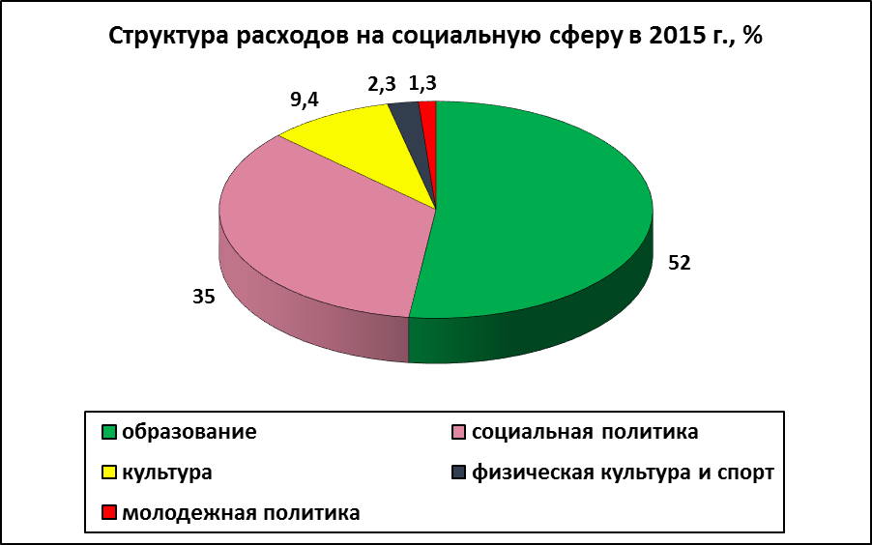

4.1. Социальная защита населения

В Тихвинском районе выстроена и успешно развивается оптимальная структура социального обслуживания населения, предполагающая многообразие, в том числе инновационных форм и методов работы.
В сфере социальной защиты населения и опеки по Тихвинскому району реализуется 35 переданных государственных полномочий. На их исполнение в прошедшем году получены финансовые средства в объеме более 600 миллионов рублей, услуги оказывают 3 муниципальных учреждения.
Самой массовой по охвату населения формой социальной защиты является организация социальных выплат и предоставления мер социальной поддержки отдельным категориям населения.
Органом социальной защиты муниципального образования назначаются и выплачиваются свыше 100 социальных выплат различного вида и для разных категорий получателей.
Сегодня почти 40% жителей нашего района являются клиентами комитета социальной защиты населения – получателями мер социальной поддержки.
Самой главной задачей в 2015 году являлось создание и организация новой системы социального обслуживания, полноценное, эффективное и максимально безболезненное её введение, в связи с реализацией Федерального закона «Об основах социального обслуживания граждан в Российской Федерации», вступившего в силу с 1 января 2015 года.
Внедрены в работу новые социальные технологии: «Служба социального сопровождения семей с детьми» и «Предоставление услуг реабилитации детей-инвалидов на основе иппотерапии.
Достигнута положительная динамика в деятельности по профилактике безнадзорности несовершеннолетних, семейного неблагополучия, сиротства, инвалидности и сохранению активной старости.
Успешно проводится совместная работа с благотворительным фондом «Место под солнцем» по профессиональному обучению и трудоустройству молодых инвалидов.
Социальный проект «Допрофессиональная подготовка подростков» выиграл гранд в конкурсном отборе инновационных проектов Фонда социальной поддержки детей (Москва) в размере около 2 млн рублей.
Главным показателем качества жизни пожилых граждан и инвалидов, является их социальная активность. Через факультеты Университета третьего возраста за 2015 год прошли обучение около 1000 человек.
Немаловажной государственной задачей является создание доступной среды для маломобильных групп населения. Для успешной интеграции их в общество в городе проведены обследования объектов социальной инфраструктуры на предмет доступности для инвалидов.
Разработан и утвержден План мероприятий по повышению значений показателей доступности для инвалидов объектов социальной, инженерной и транспортной инфраструктур и услуг в Тихвинский район на 2016-2020 годы, целью которого является формирование в районе условий для беспрепятственного доступа к приоритетным объектам социальной инфраструктуры и услугам в приоритетных сферах жизнедеятельности.
Различные меры социальной поддержки семьям с детьми положительно влияют на уровень рождаемости и в определенной мере решают вопросы снижения уровня бедности. Особое внимание уделяется малоимущим семьям с детьми, многодетным семьям. Меры социальной поддержки на территории района получают более 300 многодетных семей, из которых 57% являются малообеспеченными.

В 2015 году развивающимся направлением в области предоставления услуг в сфере социальной защиты граждан стало оказание услуг через открытый в нашем районе филиал государственного бюджетного учреждения Ленинградской области «Многофункциональный центр предоставления государственных и муниципальных услуг», а также через электронные порталы предоставления государственных услуг. В течение года поступило около 1800 обращений за государственными услугами.
В год 70-летия со Дня Победы особое внимание уделено оказанию помощи ветеранам Великой Отечественной войны, в первую очередь, в социальном обслуживании на дому. Произведена единовременная денежная выплата к юбилейной дате более 7 тысячам жителям района. Маломобильным ветеранам войны указанной категории юбилейные медали вручены на дому.
Продолжалась работа по обеспечение жилыми помещениями лиц из числа детей-сирот и детей, оставшихся без попечения родителей. В 2015 году приобретено 17 однокомнатных благоустроенных квартир для этой категории граждан. В 2016 году планируется приобрести ещё 21 квартиру.
4.2. Образование

Образование Тихвинского района – одна из наиболее значимых отраслей бюджетной сферы, главная цель которой - предоставление качественного общедоступного образования. На ее функционирование и развитие направлено около 970 миллионов рублей.
Сеть образовательных учреждений в 2015 году в Тихвинском районе сохранена и включает в себя 28 учреждений (школ – 18, детских садов – 7, учреждений дополнительного образования – 3). Помимо этого, в городе Тихвине работают ещё 3 учреждения дополнительного образования.
Мы по праву можем гордиться образованием нашего района. Тихвинский район вошел в число муниципальных образований, продемонстрировавших наиболее высокие результаты в Ленинградской области. Все выпускники 11 классов получили аттестаты. Тихвинский район по итогам ЕГЭ находится в пятерке лидеров среди районов Ленинградской области: по русскому языку занимает 1 место, по математике – первое, а по остальным предметам результаты тихвинских школьников выше среднеобластных. В этом учебном году 4 выпускника набрали наивысший балл по ЕГЭ – 100. За особые успехи в обучении 13 выпускников награждены золотыми медалями и 6 – серебряными.
С целью дополнительной подготовки к ЕГЭ при поддержке группы компаний «ИСТ» реализуется проект «Тихвинское образование на «5».
Школьники Тихвинского района активно, и, самое главное, результативно, участвуют в региональных, всероссийских олимпиадах, смотрах и конкурсах. За особые успехи и достижения в учебной и творческой деятельности премией главы администрации награждены 23 золотых медалиста, 49 победителей и призеров Всероссийских, Региональных олимпиад, смотров и конкурсов и 41 педагог.
Тихвинский район находится в пятерке лидеров среди районов Ленинградской области по результатам участия во Всероссийской олимпиаде школьников.
Одной из важнейших задач учреждений образований является сохранение и укрепление здоровья детей. В прошлом году было охвачено различными организованными формами отдыха около 3 тысяч человек.
Говоря об образовании, нельзя не затронуть такую важную тему, как обучение детей с ограниченными возможностями здоровья. В Тихвинском районе 30 семей с такими детьми обеспечены комплектами компьютерной техники и активно используют её в образовательных целях. В 8 общеобразовательных учреждениях организована системная работа по дистанционному обучению детей-инвалидов.
Дошкольным образованием на территории района охвачено 84% детей. Решается вопрос создания дополнительных мест в действующих дошкольных учреждениях – за прошедший год создано 14 мест для детей от 3 до 7 лет, а в Борской школе 1 октября открыта дополнительная группа на 20 мест для детей в возрасте от 2 до 3 лет.
Очереди в дошкольные образовательные учреждения на зачисление детей в возрасте от трех до семи лет на 1 января 2016 года нет. В декабре 2015 года администрацией Тихвинского района выкуплено здание ОАО РЖД «Детский сад №13» на 220 мест.
Обеспечение доступности дошкольным образованием детей в возрасте от 1 года до 3 лет на территории Тихвинского района продолжает оставаться актуальной задачей и в 2016 году.

4.3. Культура

Затраты на содержание и развитие сферы культуры из бюджетов Тихвинского района и Тихвинского городского поселения составили около 175 миллионов рублей.
В сеть учреждений культуры района входит 14 учреждений. В них действуют 214 культурно-досуговых формирований: 97 любительских объединения и 117 коллективов самодеятельного художественного творчества, в которых занимаются более 3 тысяч человек.
В 2015 году в Тихвинском районе были проведены все традиционные крупномасштабные культурные проекты, в их числе:
- XXIV Российский конкурс «Тихвинский Лель»;
- Открытый конкурс имени Н.А. Римского-Корсакова;
- XVI Открытый фестиваль духовой и джазовой музыки «Сентябрь в Тихвине»;
- областной праздник вепсской культуры «Вепсский родник» в поселке Шугозеро.
Наиболее значимые мероприятия, состоявшиеся в 2015 году, были посвящены празднованию 500-летия Успенского собора Богородичного мужского монастыря и Дня явления Тихвинской иконы Божией Матери, а также празднованию 88-летия Ленинградской области в Тихвине.
В рамках празднования 500-летия Успенского собора Богородичного мужского монастыря и Дня явления Тихвинской иконы Божией Матери состоялось большое число крупномасштабных мероприятий, а одним из ярчайших событий празднования стало 3D лазерное мультимедийное шоу «Под покровом Богородицы» с использованием самых современных технологий, которое состоялось 8 июля на берегу реки Тихвинки.
Много значимых мероприятий прошло в ходе празднования 88-летия Ленинградской области в Тихвине. На городских площадках состоялись концерты с участием лучших тихвинских и областных творческих коллективов, проведены выставки, игровые программы, конкурсы и фестивали. Главное событие - гала-концерт, состоявшийся на стадионе «Кировец», в котором приняли участие звезды российской эстрады.
В 2015 году в Тихвине состоялись мероприятия в рамках II Международного оперного фестиваля им. Н.А. Римского-Корсакова, генеральным директором и художественным руководителем которого является Народная артистка России Лариса Гергиева. В рамках фестиваля состоялись 2-ой тур и финал IX Международного конкурса молодых оперных исполнителей, в котором приняли участие более 60 певцов из разных стран.
В Год Литературы в Тихвине произошло значимое событие – 9 сентября открыта новая библиотека–социокультурный центр «Тэффи», названная в честь писательницы и поэтессы Серебряного века. Проект реализован при участии стратегического партнера – группы компаний «ИСТ». Библиотека разместилась на площади более 700 квадратных метров.
В помещениях библиотеки созданы конференц-зал, творческая мастерская, молодежный зал, учебный класс, арт-кафе, где проводятся культурно-досуговые мероприятия для жителей города, мастер-классы, выставки. Библиотека рассчитана в том числе и на пользователей с ограниченными физическими возможностями. Реализацию проекта курировала Российская государственная библиотека для молодежи.
В 2015 году на конкурсной основе заключен муниципальный контракт на выполнение в 2016 году разработки проектно-сметной документации по реставрации и приспособлению для современного использования под музейную деятельность объектов культурного наследия регионального значения «Начальное училище, второй половины XVIII в.» и «Дом Лохвицких, второй половины XVIII в.» на сумму 18 млн рублей за счет средств федерального и областного бюджетов.

4.4. Развитие физической культуры и спорта

Затраты на физическую культуру и спорт из бюджетов города и района в 2015 году составили около 40 миллионов рублей.
Физкультурно-спортивная работа в районе проводится на базе 3 муниципальных учреждений. Тихвинские спортсмены объединены в 23 общественные федерации по 30 видам спорта.
Количество занимающихся физической культурой и спортом в районе в 2015 году составило более 17 000 человек, что на 2 000 человек больше, чем в 2014 году.
Лучшие спортсмены и сборные команды в течение года приняли участие в 111 областных, всероссийских и международных соревнованиях и стали победителями и призерами многих из них. По итогам сезона 2015 года юношеская и молодежная команды футбольного клуба «Кировец» стали серебряными призёрами областного первенства. Молодежная команда - обладатель Кубка области среди команд возраста до 20 лет. При этом тренер Алексей Самарев признан лучшим тренером области в сезоне и назначен на должность главного тренера юношеской областной команды в 2015 году, а 1 футболист клуба зачислен в специализированную детско-юношескую школу олимпийского резерва «Зенит».
В 2015 году подготовлены 2 мастера спорта, 9 кандидатов в мастера спорта, 32 человек выполнили норматив 1 разряда, 735 человек – нормативы массовых разрядов.
На территории Тихвинского района проведено более 20 спортивных мероприятий, включенных в календарный план всероссийских и областных соревнований.
В 2015 году в нашем городе построена площадка для занятий воркаутом, расположенная у спортивного комплекса. Она стала подарком для Ленинградской области на её 88-ю годовщину от компании КЕНГУРУ.ПРО и ее бизнес-партнера Тимати.
Укрепление материально-технической базы является одним из основных направлений работы, и в прошлом году выполнен значительный объем ремонтных работ на спортивных объектах района.
В 2016 году на территории Тихвинского района предстоит увеличить долю занимающихся физической культурой и спортом до 24% от численности населения, провести более 20 физкультурных и спортивных мероприятий, имеющих статус областных и Всероссийских; приступить к практическому внедрению Всероссийского физкультурно-спортивного комплекса ГТО.

4.5. Молодёжная политика

В структуру сферы молодёжной политики входят:
- Муниципальное учреждение «Молодёжно-спортивный центр»;
- Молодёжный Совет при главе администрации Тихвинского района;
- Центр развития волонтёрского движения в Тихвинском районе;
- Детско-молодёжная общественная организация «Старт»;
- Молодёжная общественная организация «Институт развития аудиовизуальных искусств».
В 2015 году было проведено 399 молодёжных мероприятий, в которых приняли участие около 9 000 человек.
Общее количество подростков, посещающих подростковые клубы по месту жительства, составило около 340 человек, из них 39 человек состоят на учете в ОМВД.
В рамках программы летней занятости подростков и молодёжи организовано временное трудоустройство 174 человек, 20 подростков работали в составе Губернаторского молодежного трудового отряда в городе Тихвине. В летний период, как и в прошлые годы, организовано 4 оздоровительных лагеря с дневным пребыванием 76 человек.
Затраты районного и городского бюджетов на реализацию молодёжной политики в 2015 году составили более 24 миллионов рублей.
2016 год в Ленинградской области объявлен Годом семьи, поэтому большое внимание будет уделено проведению молодежных мероприятий, направленных на пропаганду семейных ценностей.

V. | Совершенствование работы с населением

Важным в работе администрации является непосредственная работа с населением, здесь хотелось бы остановиться на двух направлениях.
Первое – поддержка работы старост.
В 2015 году продолжалась работа на территории Тихвинского района по реализации областного закона по поддержке сельских территорий и деятельности старост. Для реализации закона во всех поселениях Тихвинского района были приняты муниципальные программы.
На сегодняшний день деятельностью старост охвачено около 180 населенных пунктов – это более 90% от общего количества населенных пунктов района, что свидетельствует о заинтересованности жителей в непосредственном управлении территорией.
Ежегодно проводятся конференции граждан, на которых старосты отчитываются перед населением о проделанной работе, формируют задачи перед властью по решению первоочередных проблем своих территорий, позволяющих создать более комфортные условия для проживания граждан. В основном, это вопросы благоустройства и защиты населенных пунктов от чрезвычайных ситуаций.
Финансовая поддержка на реализацию выработанных на местном уровне мероприятий составила в 2015 году более 12 миллионов рублей.
За счет этих средств в нескольких населенных пунктах выполнены работы по благоустройству, устроены пожарные водоемы и установлены подземные пожарные резервуары, выполнены ремонты участков дорог, а в двадцати восьми - установлены контейнерные площадки для сбора ТБО.
За активную работу отличившиеся старосты были отмечены благодарностями и грамотами главы муниципального образования и главы администрации, а Николин Алексей Алексеевич - благодарностью председателя Государственной думы Федерального собрания РФ Нарышкина С.Е.
Второе – дальнейшее совершенствование механизма предоставления государственных и муниципальных услуг.
В течение прошлого года в Тихвинском районе успешно работал филиал Государственного бюджетного учреждения Ленинградской области «Многофункциональный центр предоставления государственных и муниципальных услуг» и 5 удаленных рабочих мест для жителей сельской местности - в Бору, Горке, Ганьково, Цвылёво и Шугозере.
В центре созданы комфортные условия для посетителей: он работает ежедневно без перерывов и выходных дней с 9 часов утра до 9 часов вечера, в нем функционируют 17 окон по оказанию около 150 видов услуг, в том числе 48 муниципальных.
О всё большей востребованности такой формы предоставления услуг говорит то, что в течение 2015 года в Центр поступило более 42 тысяч обращений от населения. Это почти в 3 раза больше, чем в 2014 году. При этом время ожидания в очереди - не более 15 минут.
А для тех, кто хочет получать услуги без очередей, круглосуточно, в любом месте и без непосредственного общения с органом власти, не выходя из дома, можно обращаться за их предоставлением через порталы государственных услуг. На федеральных порталах государственных услуг уже зарегистрировались более 6 тысяч тихвинцев.

